Mesopotamiens Läkekonst
För vår fortlevnad, har kunskapen om att bota skadade och sjuka varit mycket viktig.

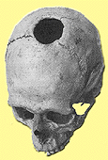
I Mesopotamien, landet mellan floderna Eufrat och Tigris, i nuvarande Irak, trodde man på att sjukdomarna orsakades av demoner eller ett straff från gudarna då den sjuke kanske syndat. För att bota den sjuke var man tvungen att identifiera guden och på något vis sedan ta kontakt med guden och kanske blidka guden så att den sjuke kunde bli frisk eller mota bort anden genom besvärjelser eller offer. Men det fanns över 6000 olika gudar och onda andar som kunde ha orsakat sjukdomen. Det vanligaste sättet att få reda på gudarnas vilja var genom leverdiagnostik; man kontrollerade levern eftersom man ansåg att levern var kroppens viktigaste organ, man jämförde levern med ett slakats djurs för att se hur ett friskt skulle se ut.
Och om patienten var angripen av onda andar så kunde de släppas ut genom att man borrade ett hål i skallen, så kallad trepanation. Det kan låta väldigt riskfyllt men de gamla kranier man har funnit har visat att många överlevde, eftersom de skarpa benkanterna vallas in av nytt benmaterial och blivit avrundade, och att vissa till och med genomförde ”operationen” flera gånger då man hittat skallar med flera hål i olika stadier av läknings processen.
Vid behandling av sjukdomar användes oftast en kombination av religiösa ritualer, ört mediciner, magi och fysikalisk och psykisk terapi, men astrologi spelade en viss roll också, himlakropparnas ställning kunde ge vägledning. Men detta gällde främst på invärtes sjukdomar då man inte kunde se några direkta orsaker till sjukomen eller skadan.

Kirurgin i Mesopotamien utvecklade tidigt och blev högt utvecklat men verkade senare ha dragit sig tillbaka. Det kan till stor del ha berott på Babyloniens härskare Hammurabis (1797-1750) lagstiftning som innehöll tio paragrafer som reglerade den tidens läkares arbete och lön för lyckad behandling men även straff för misslyckande, t.ex.
215. Om en läkare behandlar en fri man med en bronskniv på grund av et allvarligt sår och denne man blir frisk… så ska läkaren får tio silverpenningar.
218. Om en läkare behandlar en fri man med en bronskniv på grund av ett allvarlig sår och denne man dör … så ska man hugga av händerna på läkaren.

Det finns inskrifter som antyder på att straffen inte var så stränga praktiken och att lagen inte följdes strängt. Men något utmärkande är att både prislistan och straffsatserna är beroende på den sjukes status i samhället. Om en slav skulle botas då skulle ”ägaren” betala två silverpenningar till läkaren men om slaven däremot skulle dö så skulle läkaren vara skyldig till att ersätta denne med en ny.

I Mesopotamien fanns två olika slags läkare, ashipu och asu.
Ashipu var främst magiker – präster vars främsta uppgift var att avgöra vilken gud eller ande orsakat sjukdomen och också försöka bota med hjälp av amuletter och trollformler för att driva ut anden, orsaken till sjukdomen .
Asu var specialister på örtmedicin – de behandlade sår genom rengöring och förband med antiseptika, bakterie dödande, salvor, t.ex. tillverkades tvål genom att koka djurfett med alkali.

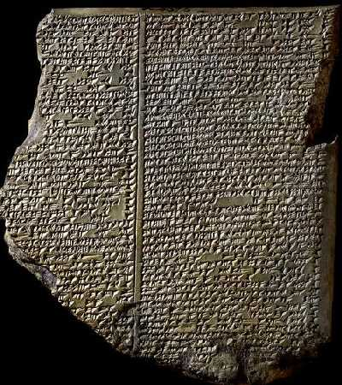
Allt man vet om Mesopotamien läkekonst kommer från tusentals lertavlor med kilskrifter, man har hittat många ibland annat i Babylonien, Ninive, Uruk och Assur m fl. Men man har dessutom funnit i Ninive en samling kirurgiska instrument bland annat skalpeller, sågar i brons och obsidian, blank vulkanisk bergart. Tavlorna är till största delen fristående men det finns några tavlor som hänger ihop och kan ses som en läkarbok. ”Avhandling om medicinsk diagnos och prognos” är den största läkarboken och består av 40 lertavlor och är från ca 1600 f. Kr, innehållet anses vara en sammanställning av flera århundradens kunskap. Den är, så som många andra, ihop satt så att man läser från huvud till fot, dvs. att först är det text om huvudet, hals osv. Andra delar som finns välbevarade (febersjukdom, hudåkommor, parasiter mm.) är fullständiga och beskrivningarna av olika sjukdomstillstånd är ofta exakta och visar god iakttagelse förmåga och skarpsinnighet.

Avslutningsvis kan man säga att även om de i Mesopotamien hade goda kunskaper så var det inte dem som fick ett stort inflytande i läkekonstens värld utan det var Egypten som fick den stora rollen .

Sheryl Petrovski, SPS 2a

